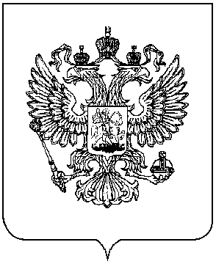

Красноярский край

КАНСКИЙ ГОРОДСКОЙ СОВЕТ ДЕПУТАТОВ

РЕШЕНИЕ

25 ноября 2010 г. № 10 - 59

О Положении о Муниципальном казенном учреждении
«Финансовое управление администрации города Канска»

Руководствуясь статьями 8, 17 Устава города, Канский городской Совет депутатов РЕШИЛ:
1. Утвердить прилагаемое Положение о Муниципальном казенном учреждении «Финансовое управление администрации города Канска».
2. Настоящее решение вступает в силу со дня официального опубликования, но не ранее 1 января 2011 года.
3. Контроль за исполнением настоящего решения возложить на постоянную комиссию по бюджету и собственности.

Глава города Канска А.Г. Сидельников

